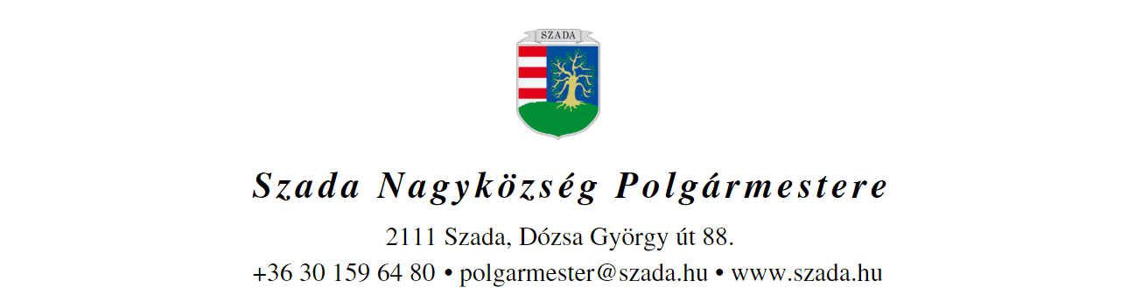

Ikt.sz.: H/2489-4/2021. Előterjesztés száma: 148/2021.

SÜRGŐSSÉGI INDÍTVÁNY
a Képviselő-testület 2021. december 9-i nyilvános ülésére

Előterjesztés tárgya: | Javaslat költségvetésen belüli átcsoportosításra – tervezési szolgáltatás megrendelhetősége érdekében
Előterjesztő: | Pintér Lajos polgármester
Előkészítette: | Szabóné Molnár Krisztina  műszaki-osztályvezető
Szakmai szempontból ellenőrizte: | Dr. Jenei László András  törvényességi szakreferens
Pénzügyi szempontból ellenőrizte: | Vargáné Kurfis Erika  pénzügyi osztályvezető
Jogi, törvényességi szempontból ellenőrizte: | Dr. Jenei László András  törvényességi szakreferens
Törvényességért felelős: | Dr. Finta Béla jegyző
Tárgyalja:
Egyeztetve, tájékoztatva:
Javasolt meghívott: | Kvadrum Építész Kft. – Jánosi János építész
Az elfogadásához szükséges szavazattöbbség: | egyszerű szavazattöbbség  minősített szavazattöbbség
Az előterjesztés zárt kezelését kérjük | igen  nem

VEZETŐI ÖSSZEFOGLALÓ

A Szada Nagyközség Önkormányzatának megbízásából pályázatfigyelést és pályázatírást végző Goodwill Consulting Kft. munkatársa (Kovács Máté fejlesztési tanácsadó) arról értesítette az Önkormányzatot, hogy az „Élhető települések” pályázat keretében lehetőség nyílhat a szadai Székely Bertalan Emlékház felújítására és bővítésére.

A pályázati dokumentáción belül többlet-pontokat érhet a szükséges tervdokumentáció megléte is – a jelenleg meglévő korábbi terveket azokban újra kell gondolni, mert azok 7-8 évesek, nem tartalmaznak energetikai alternatívákat, közösségi ház-funkció miatt épület-bővítésre is szükség lenne. Az új, illetve módosított terveket pedig soron kívül el kellene készíttetni, mégpedig célszerűen az eredeti tervek készítőjével.

A jelenleg hatályos helyi Beszerzési Szabályzat IV.1.b.) pontja értelmében ugyanis a tervező kiválasztásához, illetve megbízásához nem szükséges (legalább) 3 ajánlatot bekérni, „ha a szerződést műszaki-technikai sajátosságok, művészeti szempontok vagy kizárólagos jogok védelme miatt kizárólag egy meghatározott szervezet, személy képes teljesíteni”.

Esetünkben a Kvadrum Építész Kft. (Jánosi János építész) a kizárólagos jogok jogosultja, ezért közvetlenül tőle kértünk be árajánlatot, amely a mai postával érkezett meg – lsd. mellékletként csatolva!

Az ajánlat mindösszesen bruttó 4.993.640,-Ft-ra szól, amely szolgáltatás megrendelésére az Önkormányzat 2021. évi költségvetéséről szóló 6/2021.(II.11.) önkormányzati rendelet e célú előirányzata már nem tartalmazna elegendő fedezetet – a költségvetés Általános tartaléka azonban még igen.

A feladat sürgősségére tekintettel az alábbi határozati javaslat elfogadását indítványozzuk.

Szada, 2021. december 6.

Az előterjesztés melléklete:
- Kvadrum Építész Kft. 2021. december 3.-án kelt ajánlata tervezési szolgáltatásokra
…/2021.(XII.9.) KT-határozat

1./ Szada Nagyközség Önkormányzat Képviselő-testülete – figyelemmel a 148/2021. sz. előterjesztésben foglaltakra - az Önkormányzat 2021. évi költségvetésének Általános tartalékából bruttó 5.000.000,-Ft átcsoportosítását engedélyezi a költségvetés Beruházások kiadási előirányzatára – felhatalmazva a Polgármestert, hogy e keretösszeg terhére rendelje meg a Kvadrum Építész Kft.-től a Székely Bertalan Emlékház felújításának és bővítésének tervdokumentációja elkészítését.

2./ Az e határozat 1./ pontja szerinti átcsoportosítást át kell vezetni a 2021. évi költségvetés soron következő. III. sz. módosításán.

Határidő: 1./ pont: azonnal 2./ pont: 2022. január 25. (a rendelet-tervezet elkészítésére)

Felelős: polgármester

